Hướng dẫn giải bài tập môn Toán lớp 5: Chia một số tự nhiên cho một số tự nhiên mà thương tìm được là một số thập phân
Ôn tập lý thuyết
Khi chia một số tự nhiên cho một số tự nhiên mà còn dư, ta tiếp tục chia như sau:
- Viết dấu phẩy vào bên phải số thương
- Viết thêm vào bên phải số dư một chữ số 0 rồi chia tiếp
- Nếu còn dư nưa ta lại viết thêm vào bên phải số dư mới một chữ số 0 rồi tiếp tục chia, và có thể làm như thế mãi mãi.
Hướng dẫn giải bài tập trang 68 SGK Toán lớp 5 tập 1
Câu 1: Đặt tính rồi tính
a) 12 : 5 b) 15: 8
23 : 4 75 : 12
882 : 36 81 : 4
Câu 2: May 25 bộ quần áo như nhau hết 70m vải. Hỏi may 6 bộ quần áo như thế hết bao nhiêu mét vải?
Câu 3: Viết các phân số sau đây dưới dạng phân số thập phân
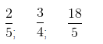
HƯỚNG DẪN GIẢI
Câu 1: Đặt tính rồi tính
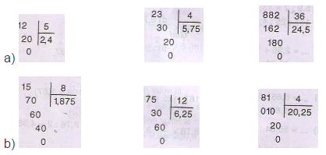
Câu 2:
May 1 bộ quần áo hết: 70 : 25 = 2,8 (m vải)
May 6 bộ quần áo hết: 2,8 × 6 = 16,8 (m vải)
Đáp số: 16,8 m vải
Câu 3: Viết các phân số dưới dạng phân số thập phân
Ta có:
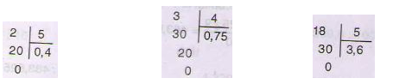
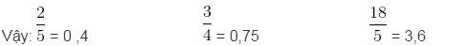
Hướng dẫn giải bài tập tập trang 68 SGK Toán lớp 5 tập 1: Luyện tập Chia một số tự nhiên cho một số tự nhiên
Câu 1: Tính
a) 5,9 : 2 + 13,06 b) 35,04 : 4 – 6,87
c) 167 : 25 : 4 d) 8,76 × 4 : 8
Câu 2: Tính rồi so sánh kết quả tính
a) 8,3 × 0,4 và 8,3 × 10 : 25
b) 4,2 × 1,5 và 4,2 × 10 : 8
c) 0,24 × 2,5 và 0,24 × 10 : 4
Câu 3: Một mảnh vườn hình chữ nhật có chiều dài 24m, chiều rộng bằng 2/5 chiều dài. Tính chu vi và diện tích của mảnh vườn đó?
Câu 4: Trong 2 giờ xe máy đi được 93 km. Trong hai giờ ô tô đi được 103 k. Hỏi mỗi giờ ô tô đi nhiều hơn xe máy bao nhiêu ki-lô-mét?
HƯỚNG DẪN GIẢI
Câu 1: Tính
a) 5,9 : 2 + 13,06 = 2,95 + 13,06
= 16,01
b) 35,04 : 4 – 6,87 = 8,76 – 6,87
= 1,89
c) 167 : 25 : 4 = 6,68 : 4
= 1,67
d) 8,76 × 4 : 8 = 35,04 : 8
= 4,38
Câu 2: Tính rồi so sánh kết quả tính
a) 8,3 × 0,4 = 8,3 × 10 : 25 = 3,32
b) 4,2 × 1,5 = 4,2 × 10 : 8 = 5,25
c) 0,24 × 2,5 = 0,24 × 10 : 4 = 0,6
Câu 3:
Chiều rộng của mảnh vườn là:
24 × 2/5 = 9,6 (m)
Chu vi mảnh vườn là:
(24 + 9,6) × 2 = 67,2 (m)

Diện tích mảnh vườn là:
24 × 9,6 = 230,4 (m²)
Đáp số: 67,2(m) và 230,4(m²)
Câu 4:
Mỗi giờ xe máy đi được: 93 : 3 = 31 (km)
Mỗi giờ ô tô đi được: 103 : 2 = 51,5 (km)
Mỗi giờ ô tô đi nhiều hơn xe máy: 51,5 – 31 = 20,5 (km)
Đáp số: 20,5 km

